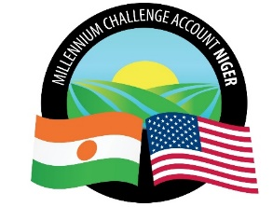
MILLENNIUM CHALLENGE ACCOUNT – NIGER (MCA-Niger)
ADDENDUM N° 1

Demande de Cotation N° | LAND/CA/Shop/161/20
Objet | Achat des piles rechargeables avec chargeurs
Acheteur | MCA-Niger
Date de lancement | 24 mai 2021

ANNEXE 2
TABLEAU DE COMPARAISON DES SPECIFICATIONS TECHNIQUES

Item 1 – Ligne 5

AU LIEU DE :

Capacité (mAh) : 285

LIRE

Capacité (mAh) : 2850

Fait à Niamey, le 28 mai 2021

LE RESTE SANS CHANGEMENT

LE DIRECTEUR GENERAL

MAMANE M. ANNOU

